 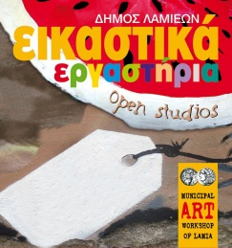

**3ο Δημοτικό**

**Σχολείο**

**Λαμίας**

**Λαμία, 24/11/2016**

**Εικαστικό έργο στην πλατεία Ελευθερίας από το Ξενώνα Φιλοξενίας Γυναικών, τα Εικαστικά Εργαστήρια και το 3ο Δημοτικό Σχολείο**

Με αφορμή την 25η Νοεμβρίου, Παγκόσμια Ημέρα για την Εξάλειψη της Βίας κατά των Γυναικών, ο Ξενώνας Φιλοξενίας Γυναικών του Δήμου Λαμιέων σε συνεργασία με τα Εικαστικά Εργαστήρια του Δήμου Λαμιέων και το 3ο Δημοτικό Σχολείο Λαμίας δημιούργησαν ένα εικαστικό έργο, το οποίο θα παρουσιαστεί την Παρασκευή 25 Νοεμβρίου από 11:00 π.μ. έως 13:00 στην πλατεία Ελευθερίας.

Είστε όλοι προσκεκλημένοι.